Лабораторна робота №1
З курсу “Фізика і техніка низьких температур”
Студента 3 курсу кафедри н.ф. та н.е.
Шанідзе Романа Георгійовича
Тема: Методи вимірювання низьких температур
Мета: Вивчити принципи роботи, конструкцією гелієвих та азотних кріостатів, ознайомитися з різноманітними методами та датчиками для вимірювання низьких температур.
Теоретичні відомості:
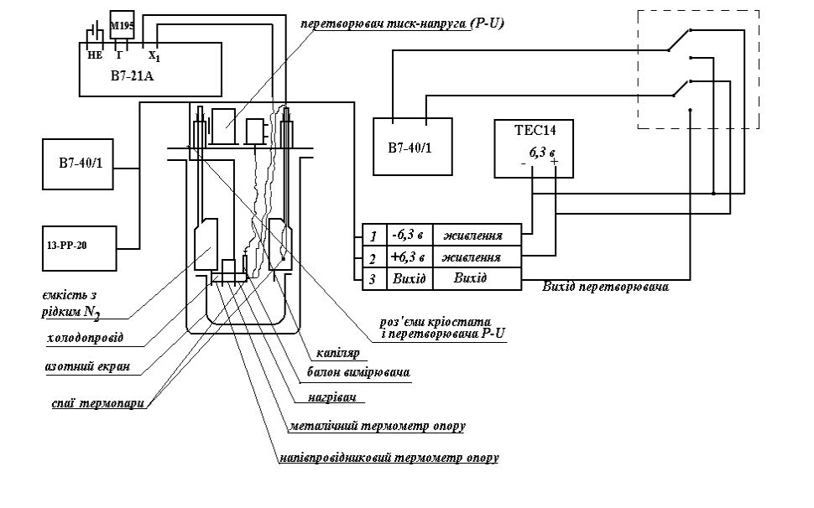
Схема лабораторної установки
Хід роботи:
1.Знімемо показники усіх датчиків при кімнатній температурі та при температурі рідкого азоту. Змінюючи струм крізь нагрівач знімемо залежності показників датчиків від цього струму. Дані занесемо до таблиці. Оскільки для металічного датчику опору залежність опору від температури є лінійною, то використовуючи реперні точки побудуємо цю пряму і визначимо температури, що відповідають усім іншим точкам.

I,mA | Метал, Om | Т,K
I,mA | 6,740 | 291,000
I,mA | 1,860 | 77,000
25,000 | 1,860 | 77,018
50,000 | 1,860 | 77,018
75,000 | 1,900 | 78,772
100,000 | 1,900 | 78,772
125,000 | 1,910 | 79,211
175,000 | 1,960 | 81,404
225,000 | 2,030 | 84,474
275,000 | 2,040 | 84,912
325,000 | 2,060 | 85,789
375,000 | 2,080 | 86,667
425,000 | 2,120 | 88,421
475,000 | 2,080 | 86,667
499,000 | 2,080 | 86,667
 | R0 | A
 | 0,104 | 0,023
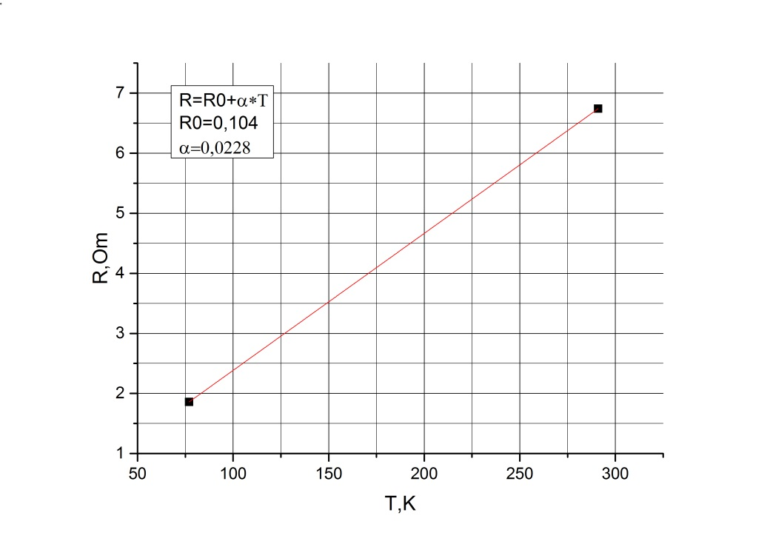

2.За отриманими значеннями температур при відповідних струмах проградуюємо конденсаційний термометр, напівпровідниковий датчик опору 1, напівпровідниковий датчик опору 2 та термопару.

2.1. Конденсаційний термометр
I,mA | Метал, Om | Т,K | Конденс. ,V | Т,K
I,mA | 6,740 | 291,000 | 1,927 | 291,490
I,mA | 1,860 | 77,000 | 1,376 | 77,442
25,000 | 1,860 | 77,018 | 1,366 | 77,321
50,000 | 1,860 | 77,018 | 1,378 | 77,466
75,000 | 1,900 | 78,772 | 1,395 | 77,677
100,000 | 1,900 | 78,772 | 1,425 | 78,066
125,000 | 1,910 | 79,211 | 1,465 | 78,621
175,000 | 1,960 | 81,404 | 1,612 | 81,150
225,000 | 2,030 | 84,474 | 1,795 | 86,633
275,000 | 2,040 | 84,912 | 1,796 | 86,679
325,000 | 2,060 | 85,789 | 1,799 | 86,818
375,000 | 2,080 | 86,667 | 1,799 | 86,818
425,000 | 2,120 | 88,421 | 1,800 | 86,865
475,000 | 2,080 | 86,667 | 1,800 | 86,865
499,000 | 2,080 | 86,667 | 1,800 | 86,865
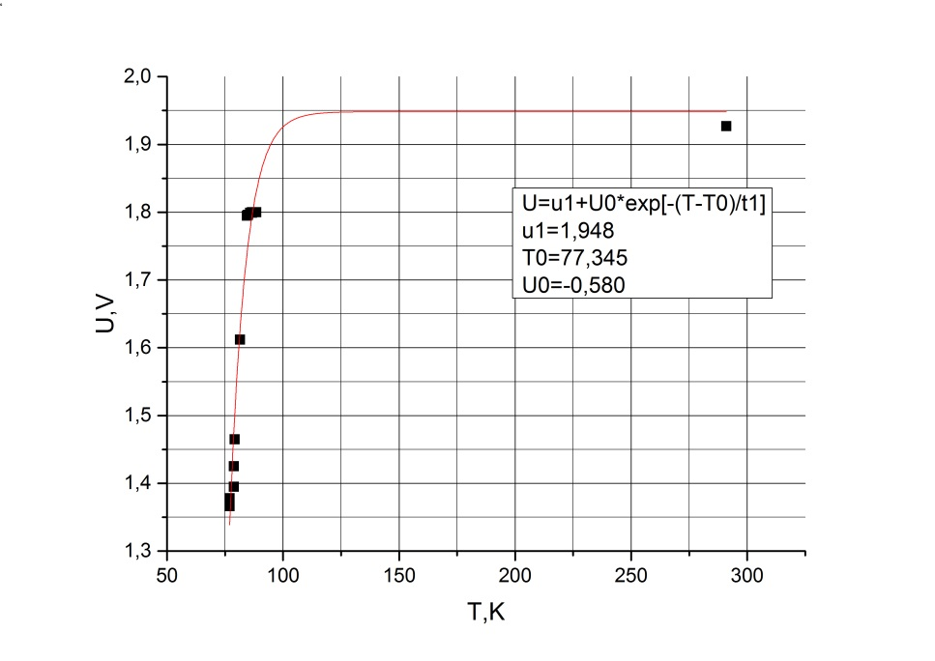
2.2. Напівпровідниковий датчик опору 1
I,mA | Метал, Om | Т,K | Конденс. ,V | Т,K | Н/П 1, kOm | Т,K
I,mA | 6,740 | 291,000 | 1,927 | 291,490 | 0,005 | 286,380
I,mA | 1,860 | 77,000 | 1,376 | 77,442 | 42,000 | 75,844
25,000 | 1,860 | 77,018 | 1,366 | 77,321 | 39,200 | 76,969
50,000 | 1,860 | 77,018 | 1,378 | 77,466 | 37,600 | 77,649
75,000 | 1,900 | 78,772 | 1,395 | 77,677 | 36,200 | 78,269
100,000 | 1,900 | 78,772 | 1,425 | 78,066 | 34,600 | 79,007
125,000 | 1,910 | 79,211 | 1,465 | 78,621 | 33,000 | 79,780
175,000 | 1,960 | 81,404 | 1,612 | 81,150 | 29,050 | 81,862
225,000 | 2,030 | 84,474 | 1,795 | 86,633 | 25,800 | 83,801
275,000 | 2,040 | 84,912 | 1,796 | 86,679 | 24,050 | 84,949
325,000 | 2,060 | 85,789 | 1,799 | 86,818 | 21,800 | 86,555
375,000 | 2,080 | 86,667 | 1,799 | 86,818 | 21,550 | 86,744
425,000 | 2,120 | 88,421 | 1,800 | 86,865 | 21,490 | 86,790
475,000 | 2,080 | 86,667 | 1,800 | 86,865 | 21,450 | 86,820
499,000 | 2,080 | 86,667 | 1,800 | 86,865 | 21,400 | 86,858
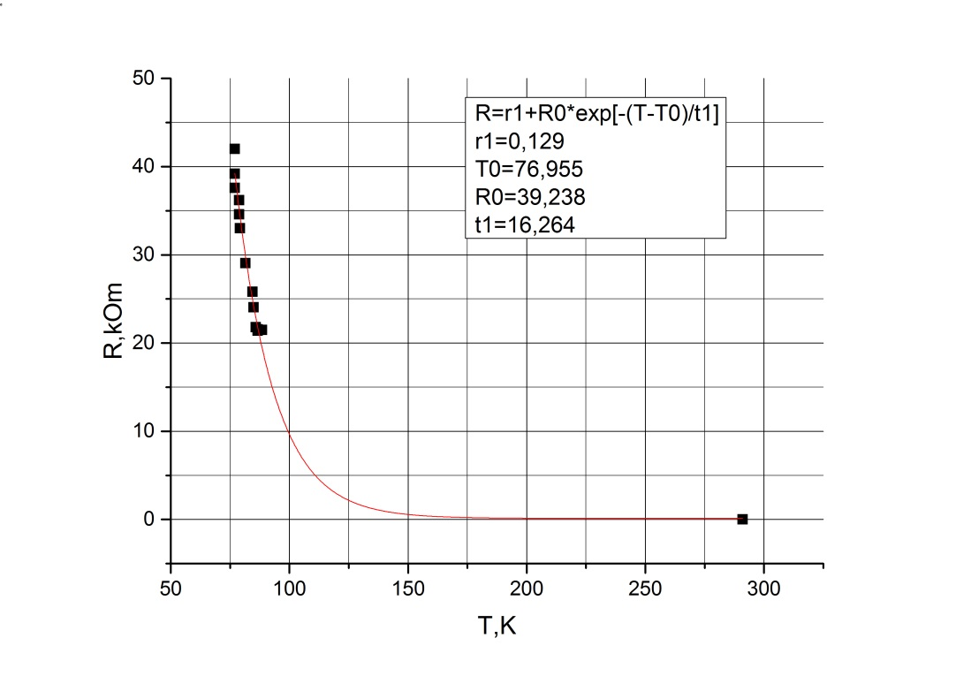
2.3. Напівпровідниковий датчик опору 2
I,mA | Метал, Om | Т,K | Н/П 2, Om | Т,K
 | 6,740 | 291,000 | 3,860 | 282,952
 | 1,860 | 77,000 | 25,680 | 77,196
25,000 | 1,860 | 77,018 | 25,680 | 77,196
50,000 | 1,860 | 77,018 | 25,480 | 77,439
75,000 | 1,900 | 78,772 | 25,170 | 77,821
100,000 | 1,900 | 78,772 | 24,650 | 78,472
125,000 | 1,910 | 79,211 | 24,070 | 79,219
175,000 | 1,960 | 81,404 | 22,600 | 81,212
225,000 | 2,030 | 84,474 | 21,040 | 83,505
275,000 | 2,040 | 84,912 | 19,690 | 85,665
325,000 | 2,060 | 85,789 | 19,010 | 86,823
375,000 | 2,080 | 86,667 | 18,920 | 86,980
425,000 | 2,120 | 88,421 | 18,890 | 87,033
475,000 | 2,080 | 86,667 | 18,880 | 87,050
499,000 | 2,080 | 86,667 | 18,860 | 87,086
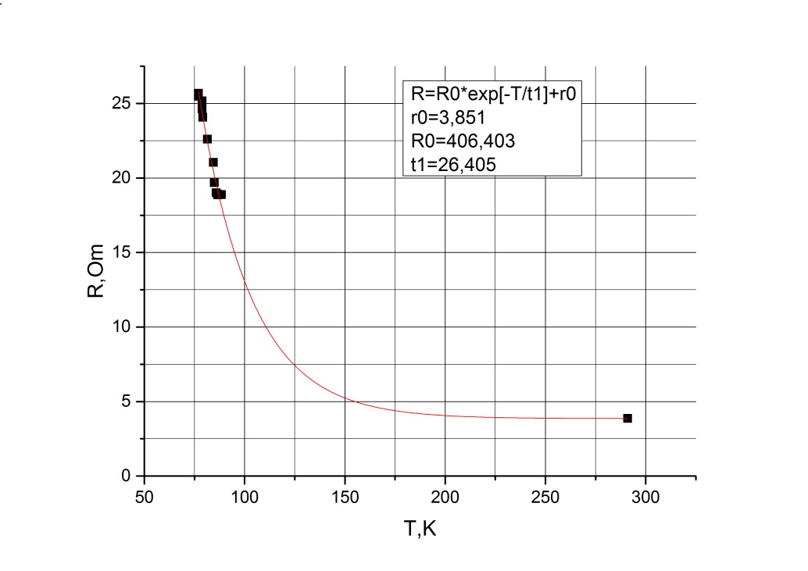
2.4. Термопара
Термопара, mV | dT,K | Т,K | I,mA
0,063 | 0,018 | 77,538 | 50,000
0,067 | 1,772 | 77,846 | 75,000
0,079 | 1,772 | 78,769 | 100,000
0,083 | 2,211 | 79,077 | 125,000
0,172 | 7,912 | 85,923 | 275,000
0,180 | 8,789 | 86,538 | 325,000
0,186 | 9,667 | 87,000 | 375,000
0,184 | 11,421 | 86,846 | 425,000
0,188 | 9,667 | 87,154 | 475,000
0,186 | 9,667 | 87,000 | 499,000
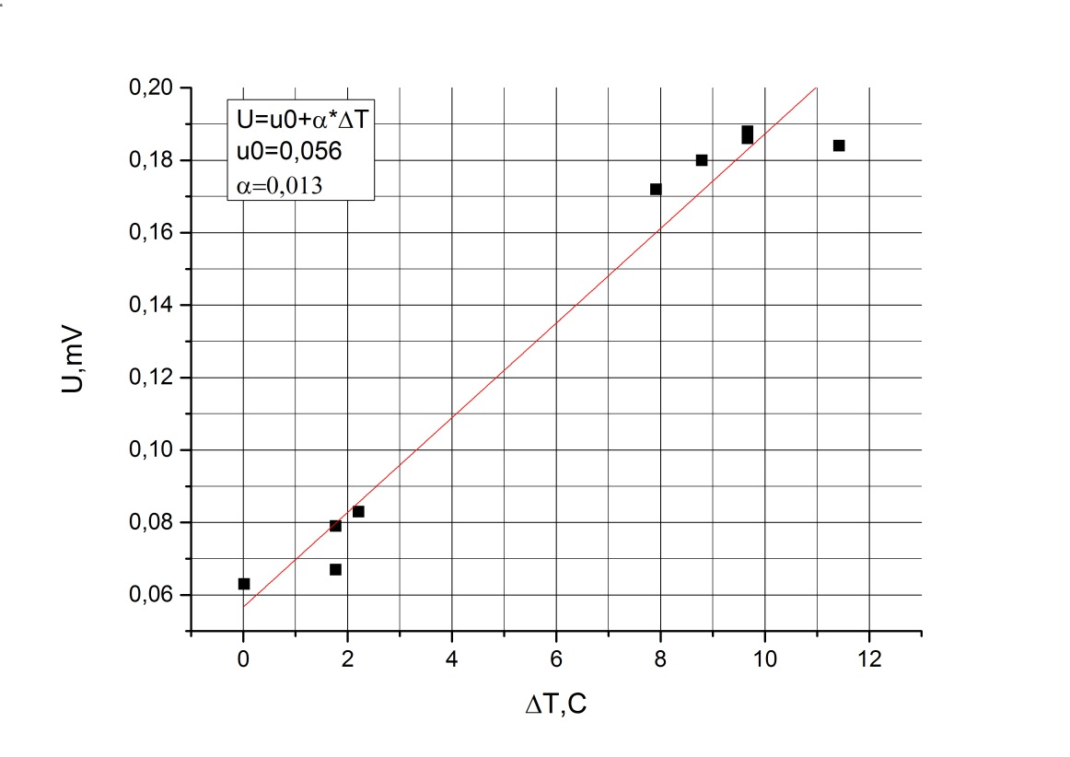
Загальна таблиця:
I,mA | Метал, Om | Т,K | Конденс. ,V | Т,K | Н/П 1, kOm | Т,K | Н/П 2, Om | Т,K
I,mA | 6,740 | 291,000 | 1,927 | 291,490 | 0,005 | 286,380 | 3,860 | 282,952
I,mA | 1,860 | 77,000 | 1,376 | 77,442 | 42,000 | 75,844 | 25,680 | 77,196
25,000 | 1,860 | 77,018 | 1,366 | 77,321 | 39,200 | 76,969 | 25,680 | 77,196
50,000 | 1,860 | 77,018 | 1,378 | 77,466 | 37,600 | 77,649 | 25,480 | 77,439
75,000 | 1,900 | 78,772 | 1,395 | 77,677 | 36,200 | 78,269 | 25,170 | 77,821
100,000 | 1,900 | 78,772 | 1,425 | 78,066 | 34,600 | 79,007 | 24,650 | 78,472
125,000 | 1,910 | 79,211 | 1,465 | 78,621 | 33,000 | 79,780 | 24,070 | 79,219
175,000 | 1,960 | 81,404 | 1,612 | 81,150 | 29,050 | 81,862 | 22,600 | 81,212
225,000 | 2,030 | 84,474 | 1,795 | 86,633 | 25,800 | 83,801 | 21,040 | 83,505
275,000 | 2,040 | 84,912 | 1,796 | 86,679 | 24,050 | 84,949 | 19,690 | 85,665
325,000 | 2,060 | 85,789 | 1,799 | 86,818 | 21,800 | 86,555 | 19,010 | 86,823
375,000 | 2,080 | 86,667 | 1,799 | 86,818 | 21,550 | 86,744 | 18,920 | 86,980
425,000 | 2,120 | 88,421 | 1,800 | 86,865 | 21,490 | 86,790 | 18,890 | 87,033
475,000 | 2,080 | 86,667 | 1,800 | 86,865 | 21,450 | 86,820 | 18,880 | 87,050
499,000 | 2,080 | 86,667 | 1,800 | 86,865 | 21,400 | 86,858 | 18,860 | 87,086
Висновок: в даній роботі ми ознайомились з обладнанням для кріостатування та його використанням. Отримані залежності опору від температури для металевого датчику опору та напівпровідникових, а також залежність напруги від температури для конденсаційного термометру. Це дає змогу вимірювати температури за допомогою цих датчиків у подальшому. Виходячи з отриманих залежностей можна дійти висновку, що використання конденсаційного термометру та напівпровідникових датчиків опору (що використовувались у роботі) при температурах вищих за 100-150 градусів Кельвіна є не ефективним.

